



５月号 （第１９６号） 2018年 5月23日発行
夢野台高校図書委
考査や文化祭等で慌ただしい生活の中にも、一つ一つ夏の訪れを感じる季節になってきましたね。爽やかな初夏の陽気の中で、お気に入りの一冊を手にとってみるのも素敵ではないでしょうか。 （ 3年 O．M ）

図書委員のおすすめ本

「いたいのいたいの、とんでゆけ」
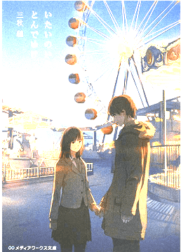
三秋 縋 著
何もかもに見捨てられた二十二歳の青年は、車で少女を轢き殺してしまう。しかし、少女は死ぬ瞬間を“先送り”することができ、青年は10日間の猶予を得る。ただ少女の人生を台無しにした、人々の復讐を手伝いをすることになる。復讐を重ねていくうちに、２人の秘密がわかっていく。人間の心の闇に迫るせつないストーリーです。
（３年 J．B）
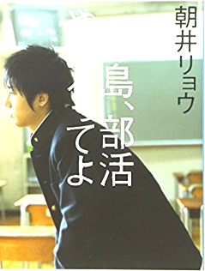
「桐島、部活やめるってよ」
朝井 リョウ 著 （NDC 913.6）
バレー部の「頼れるキャプテン」桐島が突然部活を辞めた。そのことがきっかけで、県立高校に通う5人の生活に小さな波紋が広がっていく。17歳が踏みだす一歩は世界を跨ぐほど大きい。
不安や悩みを抱えた思春期特有の危うさを持った登場人物に、感情移入する傑作青春小説です！！ （３年 O．M）
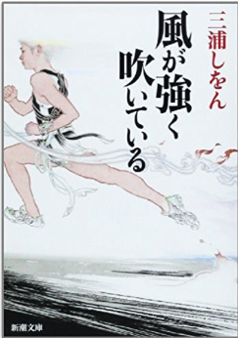
「風が強く吹いている」
三浦 しをん 著 （NDC 913.6）
寛政大学の学生が住む、ぼろアパート『竹青荘』。
そこに住む１０人の寄せ集めた学生が、箱根駅伝を目指す！！！
普通では考えられない状況にも挑戦する登場人物たちに、きっと心がうたれます。
（２年Y．N）

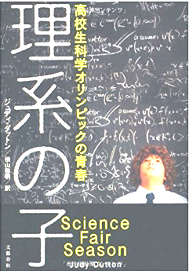
「理系の子」
ジュディ・ダッドン 著 （NDC 407）
科学オリンピックに思いを込めた選手たち。
彼らの出場は様々な背景がありながらも、夢のような実話に引き込まれます。文系の方にもお勧めです。
（2年S．H）

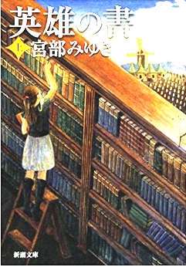
「英雄の書」上
宮部 みゆき 著 （NDC 913.6）
「ひとつ踏み誤れば、あなたも＜英雄＞に囚われ呑み込まれてしまうはず。＜英雄＞は強大！！比類なき力を擁する完全な物語でございます。」（本文より）
森崎友理子は小学五年生。ある日、中学二年生の兄がクラスメートを殺し姿を消す事件がおきる。10日ほど経った日、友理子は兄の部屋で不思議な声を聞くのだが・・・。
（１年N．T）
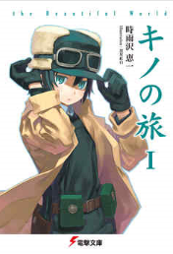
「キノの旅」
時雨沢 恵一 著 （NDC 913.） 「世界は美しくなんかない。それ故に美しい」
旅人「キノ」と言葉を話す、バイク「エルメス」の旅の話が短編連作で綴られています。
少し不思議な国々をキノ達と旅してみませんか。
（１年H．K）

